Administração de Materiais e Recursos Patrimoniais // Logística

(ENADE – 2015). No método da curva ABC, utilizado nos sistemas de controle de estoque, os itens são alocados em grupos e classificados pelas letras A, B e C, segundo seus respectivos valores ou custos.

Ao analisar a configuração dos grupos ao longo da distribuição do valor total acumulado, a empresa deverá ser capaz de identificar quais itens devem ter seu controle intensificado e quais podem ser acompanhados de forma mais simplificada.

Com base no método da curva ABC, assinale a opção correta.

a) No grupo A estão alocados aproximadamente 20% dos itens, o controle pode ser mais simples, sendo necessário um estoque de segurança intermediário.
b) No grupo B estão alocados aproximadamente 50% dos itens, o controle pode ser mais simples, sendo necessário um estoque de segurança intermediário.
c) O conjunto de itens do grupo A corresponde a aproximadamente 80% do valor em estoque e deve ter controle mais rigoroso, sendo necessário um estoque de segurança reduzido.
d) O conjunto de itens do grupo C corresponde a aproximadamente 5% do valor em estoque e deve ter controle mais rigoroso, sendo necessário um estoque de segurança intermediário.
e) Os itens dos grupos B e C, somados, correspondem a aproximadamente 20% do valor em estoque e devem ter controles mais rigorosos, sendo necessário um estoque de segurança reduzido.

(ENADE – 2015) Uma rede de transporte admite diferentes formatações com a utilização de diversos modais. Essas formatações têm por objetivo a diminuição de custos, a otimização e o aumento da eficiência na distribuição. Um dos processos utilizados pelas empresas é o agrupamento de cargas de vários fornecedores ou de um fabricante, em um Centro de Distribuição (CDl, como apresenta o esquema a seguir. As cargas chegam consolidadas aos CDs, são descarregadas, desconsolidadas, reagrupadas, separadas por pedidos e carregadas em vários caminhões, que seguem para vários destinos. Esse procedimento elimina, em muitos casos, processos desnecessários de armazenagem e de movimentação de produtos.

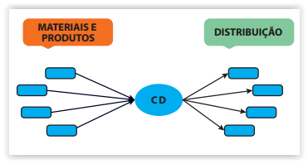

Essa operação logística é conhecida como:

a) cross docking.
b) multimodal.
c) intermodal.
d) unimodal.
e) milk run.

(ENADE – 2015). Entende-se tomada de decisão como o processo de se identificar um problema ou uma oportunidade e selecionar uma linha de ação para resolvê-lo ou aproveitá-Ia. O problema de transporte, por exemplo, demanda a determinação do menor custo de transporte de um produto entre diversas fábricas e depósitos.

LACHTERMACHER, G. Pesquisa operacional na tomada de decisões: modelagem em Excel. 3 ed. Rio de Janeiro: Elsevier, 2007 (adaptado).

Devido a custos logísticos elevados no modal rodoviário, uma empresa busca melhorar sua eficiência e reduzir custos. O esquema a seguir representa as fábricas e os depósitos que essa empresa possui, além de custos de transporte, por tonelada, para cada rota entre fábrica e depósito.

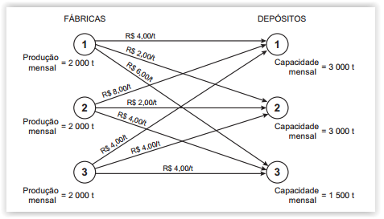

Considerando que toda a produção da empresa deverá ser transportada para seus depósitos, avalie as afirmações a seguir.

I. O custo total de transporte será de R$ 18000,00 quando a empresa optar por transportar 1000 toneladas da Fábrica 1 para o Depósito 1, 2000 toneladas da Fábrica 3 para o Depósito 1 e a produção restante for atendida pelo Depósito 2.

II. O custo total de transporte será de R$ 18000,00 quando a empresa optar por transportar 1000 toneladas da Fábrica 2 para o Depósito 3, 2000 toneladas da Fábrica 3 para o Depósito 1 e a produção restante for atendida pelo Depósito 2.

III. O custo total de transporte será de R$ 16000,00 quando a empresa optar por transportar 1000 toneladas da Fábrica 2 para o Depósito 3, 2000 toneladas da Fábrica 3 para o Depósito 1 e a produção restante for atendida pelo Depósito 2.

É correto o que se afirma em

a) I, apenas.
b) III, apenas.
c) I e II, apenas.
d) II e III, apenas.
e) I, II e III.
(ENADE – 2012). João é diretor de logística da B5We constituiu um grupo para analisar a gestão de estoques da organização e propor melhorias. Inicialmente, foram identificadas duas concorrentes no mercado: as empresas MEW e RWZ, reconhecidas por suas práticas avançadas na gestão de estoques. Fundamentando-se em princípios éticos de legalidade, confidencialidade, uso e intercâmbio, o grupo decidiu implementar uma técnica de monitoramento do desempenho da gestão de estoques da concorrência (MEW e RWZ) e comparar os dados ao desempenho da B5W, ou seja, realizar um benchmarking funcional. Esse processo visa definir o nível de estoque que deve ser mantido na B5W, de modo a reduzir os custos associados ao excesso de estoque, os riscos e os correspondentes custos associados à falta de materiais.

Na tabela a seguir, são apresentados os indicadores de giros de estoque de 2011 dessas organizações.

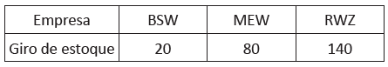

Considerando que o custo anual das vendas de cada empresa é de R$ 14000000,00 e comparando a situação operacional das três organizações por meio do indicador de giro de estoque, analise as afirmações seguintes.

I. A necessidade de capital de giro é maior para a empresa B5W, pois, enquanto ela precisa de R$ 700 000,00 para financiar seus estoques, a MEW e a RWZ necessitam de R$ 175 000,00 e R$ 100 000,00, respectivamente.

II. A empresa MEW é a que pode apresentar menor problema financeiro e uma gestão de estoque que contribui para torná-Ia mais competitiva no mercado, uma vez que é a que tem menor capital investido em estoque.

III. A RWZ é a empresa que apresenta melhor administração logística e maior flexibilidade para atender a demanda de mercado e satisfazer seus clientes, tendo em vista que tem maior rotatividade de estoque e menor capital imobilizado em estoque.

É correto o que se afirma em

a) I, apenas.
b) II, apenas.
c) I e III, apenas.
d) II e III, apenas.
e) I, II e III.

(ENADE – 2012). Carlos, gerente de operações da fábrica de brinquedos RWZ, constatou que o estoque de um item componente de seu principal produto não atende adequadamente a política de gestão de materiais da fábrica, tendo em vista que os custos operacionais associados à manutenção do estoque desse item são muito elevados. Atento ao comportamento da demanda, Carlos passou a administrar o estoque utilizando o Modelo por Ponto de Pedido. Segundo esse modelo, sempre que o nível de estoque do item atingir o Ponto de Pedido, é providenciado um pedido de reposição de Qc unidades, as quais, se não ocorrer imprevisto, devem dar entrada em estoque dez (10) dias após a emissão do pedido. A figura a seguir ilustra esse modelo.

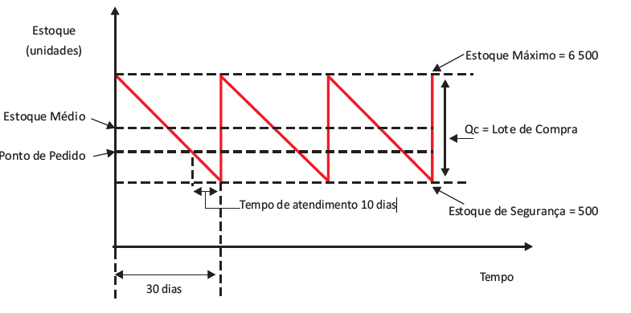

Com base nas condições apresentadas no Modelo por Ponto de Pedido proposto por Carlos, avalie as afirmações a seguir.

I. A RWZ deve administrar os custos operacionais relacionados ao capital empatado, ao espaço de armazenagem, à iluminação, à segurança e à obsolescência, já que o estoque médio é de 3000 unidades.

II. A quantidade de itens que deve ser usada entre a data da encomenda e a data de recebimento do lote de compra, ou seja, a quantidade suficiente para atender à demanda durante o tempo de ressuprimento, é de 2000 unidades.

III. O total de 4500 unidades corresponde à parcela do estoque do item que será consumida até a data da encomenda do lote de compra, sendo de 2500 unidades o nível do estoque no ponto de pedido.

IV. A demanda diária do item analisado por Carlos é de 200 unidades, e a quantidade a ser reposta, ou seja, o tamanho do lote de compra, é de 6000 unidades.

É correto apenas o que se afirma em

a) I.
b) II.
c) I e III.
d) II e IV.
e) III e IV.

(ENADE – 2009). Você é consultor e estuda o mercado de esmagamento de soja no Brasil. Os produtos comercializados nesse mercado são farelo de soja e óleo vegetal. As plantações de soja estão espalhadas por todo o interior do país. A margem de lucro dos produtos é muito pequena, e a logística é um custo significativo da operação. O transporte é feito via modal rodoviário e o volume de soja colhida é muito superior ao volume somado de farelo e óleo.

Para ter um desempenho sustentável em longo prazo, é necessário que as empresas tenham:

I. grande volume de esmagamento;
II. proximidade de centros de plantação de soja;
III. frota de transporte próprio;
IV. localização perto de uma grande capital metropolitana.

Estão CORRETAS somente as afirmativas

a) I e III.
b) II e III.
c) I e II.
d) III e IV.
e) I e IV.

(ENADE – 2009). Parte da revisão orçamentária de uma empresa consiste no acompanhamento do valor empregado em estoques. A tabela abaixo resume as diversas entradas e saídas de estoque de calças da Armando & Silva Confecções Ltda.

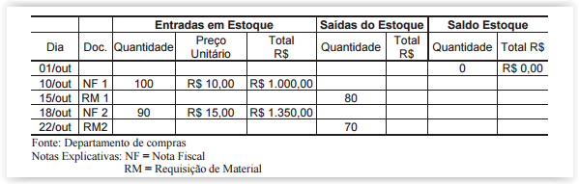

Sobre esse assunto, considere as afirmativas sobre a avaliação do valor do estoque, ao final do mês de outubro, a seguir:

I. Considerando-se o método do Custo Médio, o valor do estoque é de R$ 550,00.

II. Considerando-se o método “PEPS" (Primeiro a Entrar, Primeiro a Sair), o valor do estoque é de R$ 600,00.

III. Considerando-se o método “UEPS" (Último a Entrar, Primeiro a Sair), o valor do estoque é de R$ 500,00.

Em relação a essas afirmativas, é CORRETO afirmar que

a) estão corretas somente as afirmativas I e II.
b) estão corretas somente as afirmativas I e III.
c) estão corretas somente as afirmativas II e III.
d) nenhuma afirmativa está correta.
e) todas as afirmativas estão corretas.

(ENADE – 2009). A Brás Eletrônicos Ltda. monta computadores pessoais. Uma das peças utilizadas na montagem é a placa de memória RAM. No gráfico abaixo são mostradas as quantidades dessas placas em estoque ao final de cada dia, nos últimos 30 dias, e o nível de ressuprimento. Ao final do dia, o administrador de compras verifica a necessidade de realizar um pedido de peças e, quando necessário, realiza-o imediatamente no sistema on-line do fornecedor.

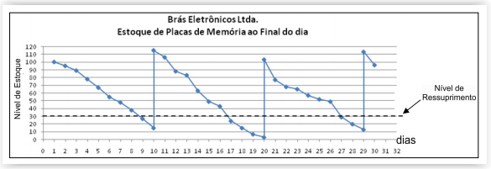

Sabendo-se que o lead time é o tempo entre o pedido de suprimento e sua entrada no estoque da empresa (considere que não existe perda de tempo entre a entrega e a entrada em estoque), conclui-se que o lead time médio no período é de

a) 1 dia.
b) 2 dias.
c) 3 dias.
d) 9 dias.
e) 10 dias.

(ENADE – 2006). Observe a figura que se segue, onde a capacidade de produção de cada operação está representada em unidades por hora (un/h). MP A representa a matéria-prima A, que recebe seguidamente as operações A1, A2 e A3. MP B representa a matéria-prima B, que recebe seguidamente as operações B1 e B2. C1 representa a operação de montagem dos componentes produzidos a partir de 3 unidades da matéria-prima A e 2 da matéria-prima B. C2 representa a operação que dá o acabamento final ao produto.

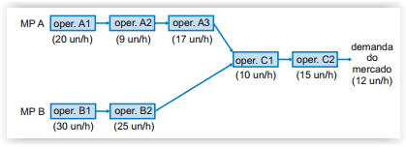

Sabendo que a demanda do mercado é de 12 un/h, de quanto é a produção máxima de produtos acabados?

a) 12 un/h
b) 10 un/h
c) 9 un/h
d) 5 un/h
e) 3 un/h

(ENADE – 2006). A Cia. Goiás Velho S.A., fabricante de conectores, recebeu uma encomenda de 1.200 conjuntos extensão-tomada, cuja árvore de estrutura é a seguinte:

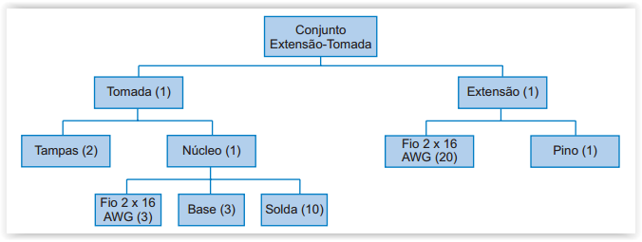

Os números entre parênteses referem-se às quantidades utilizadas na produção de cada conjunto. A Goiás Velho possui em estoque: extensão-tomada = 200; tomada = 100; extensão = 500; fio = 2.000. A nova política de estoques da empresa é a de não manter saldos em estoque, quer em conjuntos, quer em componentes.

A partir das informações apresentadas, pode-se concluir que a quantidade do componente fio (especificação 2 x 16 AWG) que precisa ser adquirido para atender a encomenda de 1.200 conjuntos extensão-tomada (utilizando todo o estoque existente) é

a) 25.600
b) 21.000
c) 12.700
d) 11.000
e) 10.700

(ENADE – 2006). A Cia. Alonso de Auto Peças Ltda. distribui peças para oficinas de reparo de automóveis localizadas em grande área metropolitana. Embora se trate de um mercado competitivo, a Cia. Alonso gostaria de oferecer níveis de estoque adequados às oficinas atendidas, ao mesmo tempo em que deseja maximizar seus lucros. Ela é sabedora de que, à medida que aumenta a percentagem média de atendimentos aos clientes (nível de serviço), maior é seu custo de estoques.

A fim de determinar a influência dos níveis de estoque no percentual de atendimento aos clientes, a Alonso fez um levantamento dos principais itens de seu estoque nos últimos seis meses. A seguinte tabela foi preparada:

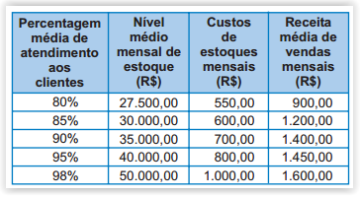

A partir dos dados apresentados nessa tabela, pode-se concluir que o maior lucro ocorrerá quando o nível de serviço for equivalente a

a) 80%.
b) 85%.
c) 90%.
d) 95%.
e) 98%.

